**EXMO. SR. PRESIDENTE DA CÂMARA MUNICIPAL DE SUMARÉ**

Pelo presente e na forma regimental, **requeiro** que seja concedida a **"MEDALHA DE MÉRITO JURÍDICO” ao Senhor Marcelo Cheli de Lima.**

Marcelo Cheli de Lima é um destacado advogado brasileiro, atualmente atuando como Advogado do Senado Federal, posição conquistada através de regular concurso público de provas e títulos. Além de seu papel no Senado, Marcelo é também advogado na Cheli - Advocacia & Consultoria, onde oferece serviços de consultoria jurídica especializada.

Antes de assumir sua posição no Senado, Marcelo acumulou uma vasta experiência em diferentes esferas do direito público. Ele foi Procurador Autárquico do Conselho Regional de Medicina do Estado de São Paulo (CREMESP) e também atuou como Procurador do Município de Limeira, contribuindo significativamente para o desenvolvimento jurídico dessas instituições.

No âmbito acadêmico, Marcelo está atualmente cursando mestrado em Direito Econômico e Financeiro pela renomada Faculdade de Direito do Largo São Francisco (FD-USP). Sua formação acadêmica é robusta e diversificada, com várias pós-graduações: em Direito e Economia pelo Instituto de Economia da Unicamp, em Direito Tributário e Aduaneiro pela PUC-MG, em Direito e Processo Previdenciário pelo IBMEC/Damásio, e em Direito Público com ênfase em Direito Administrativo também pela PUC-MG.

Marcelo é membro ativo do Instituto de Direito Administrativo Sancionador e preside a Comissão de Direito Financeiro e Administrativo da OAB/SP subseção de Sumaré/SP. Além de suas atividades jurídicas e acadêmicas, ele é um respeitado articulista e parecerista, contribuindo regularmente com sua expertise para o debate e desenvolvimento do direito no Brasil.

Com uma carreira marcada pela dedicação ao serviço público e ao aprimoramento constante de seus conhecimentos, Marcelo Cheli de Lima se destaca como uma figura influente no cenário jurídico brasileiro.

Diante de todo exposto, é de todo mérito e justo o reconhecimento por esta Casa de Leis para receber a **"MEDALHA DE MÉRITO JURÍDICO”.**

Sala das Sessões, 21 de maio de 2024.

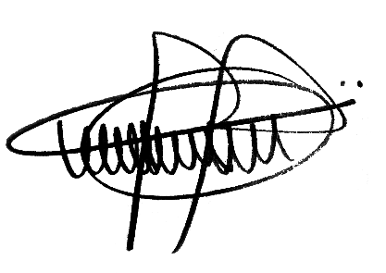

**ANDRE DA FARMÁCIA**

Vereador

MDB